Утверждаю
Врио заведующей МБДОУ №3 __________ Тедеева В.Е.

Конспект занятия по теме
«Ребенок и его здоровье»
(Старшая группа)

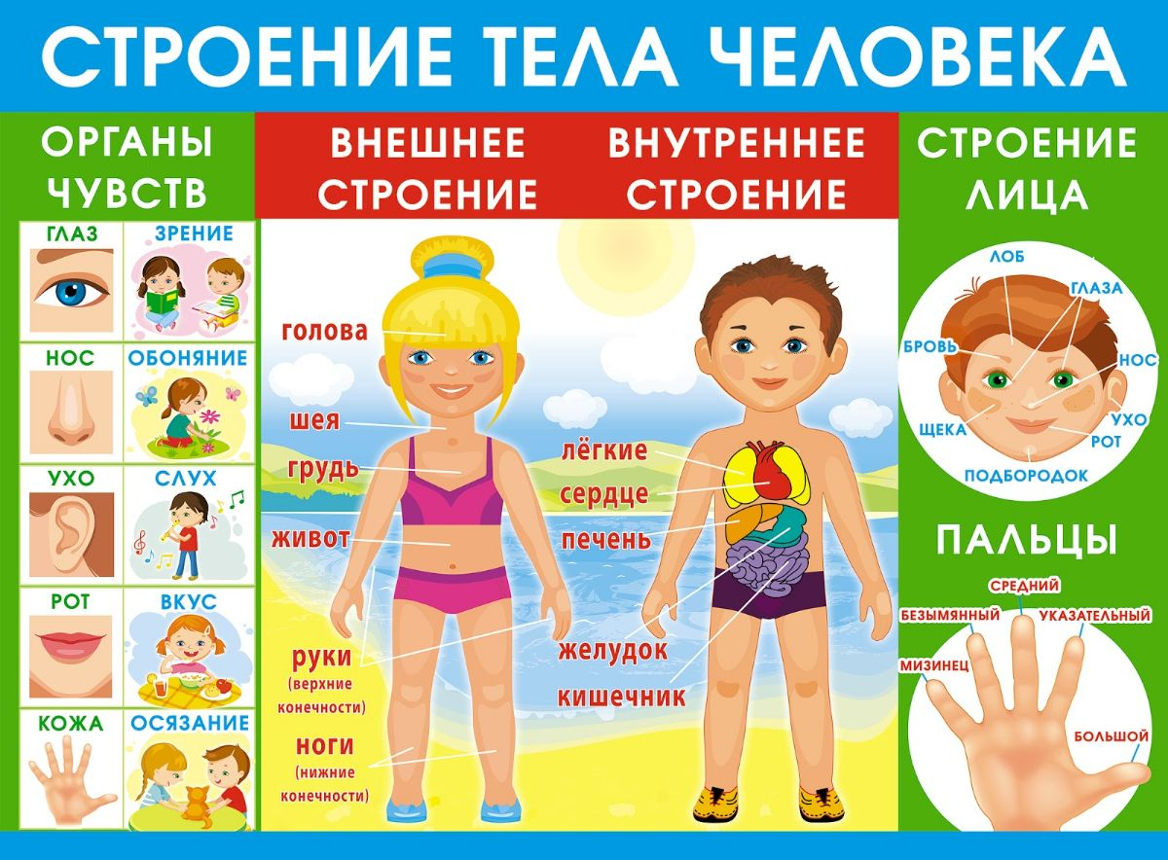

Воспитатель:
Кокоева Д.Т.

Октябрь 2021г

Цель: закрепить представление детей о строении собственного тела, дать знания о внутренних органах человека и их назначении, закреплять навыки правильного построения и употребления сложноподчинённых предложений. Расширять знания дошкольников о правильном питании, его значении, о взаимосвязи здоровья и питания. Воспитывать желание быть красивыми и здоровыми.
Материал: проектор, на экране схема строения тела человека с внутренними органами, схема тела человека с лабиринтом на каждого ребёнка, картинки продуктов, содержащих витамины: А, B, C, D.
Ход занятия.
Входит Буратино.
Буратино. Здравствуйте, ребята. Я шел мимо и решил к вам зайти, очень себя плохо чувствую, а что у меня болит, не знаю. Может, вы мне поможете?
Воспитатель: Да, конечно, Буратино, проходи, садись и слушай, дети тебе все покажут и расскажут.
Воспитатель: Ребята, посмотрите друг на друга. Все вроде разные на вид. Но есть у каждого из вас руки и ноги, и рот. Два уха, два глаза и нос. Но какими бы вы не были разными, всё равно похожи своим телосложением. Давайте вспомним из каких частей состоит наше тело.
У меня есть голова (повороты головы)
Направо – раз, налево - два. (направо налево, наклоны головы).
Она сидит на крепкой шее,
Повертели – повертели. (круговые повороты шеей).
Затем туловище идет, (руки на поясе),
Наклон назад, наклон вперед, (наклоны),
Поворот – поворот. (повороты)
Умелые руки есть у всех, (рывки руками)
Вверх – вниз, вниз – вверх. (вверх – вниз)
Ноги нам нужны, чтоб бегать, (бег на месте)
прыгать, (подскоки (2-3 раза),
приседать, стоять… (приседания (2-3 раза).
Вот какое мое тело!
С ним все делаешь на «пять»!
Игра «Найди на ощупь названную часть тела»
(Дети становятся парами, одному из пары закрывают глаза. И он должен найти названную педагогом часть тела. Потом меняются местами)
Воспитатель: Хорошо, и с этим заданием вы справились. А теперь пройдите и тихонько сядьте на свои места. Знать строение нашего тела, значит знать самих себя. Чем больше вы знаете о себе, тем лучше. Внутри человека находятся органы, которые помогают человеку, расти и развиваться.
Головной мозг – это главный командный пункт организма. Всеми вашими мыслями, чувствами, движениями управляет мозг. Он работает даже во время сна. Мозг находится внутри головы. Мозг умеет думать. Он помогает строить модели, складывать головоломки, читать. Мозг необходим тебе даже для самых простых действий: кушать и смеяться.
- Ребята, положите руку на грудную клетку с левой стороны. Давайте тихонечко посидим и прислушаемся к себе. Чувствуете, как внутри что-то стучит? Что это такое? (Это сердце очень важный орган. Буратино выполняет вместе с детьми)
- Правильно. Увидеть его мы не можем, но можем услышать, если приложить руку к грудной клетке, как только что сделали. А кто может показать на схеме сердце? (Ребёнок показывает на схеме сердце).
- Сердце человека размером чуть больше его кулака. Сожмите свой кулачок, и мы увидим у кого какое сердце. Сердце работает и днём и ночью, никогда не останавливается. Оно как насос перегоняет кровь по всему организму. Это очень важный орган.
А теперь замрите и прислушайтесь к своему организму. Что ещё вы чувствуете и слышите? (Мы слышим своё дыхание).
Верно, у человека есть ещё один важный орган, который помогает нам дышать и как сердце работает без перерыва. Что это за орган? Это лёгкие. Их у человека два. (Показывает на схеме).
Может ли человек прожить без дыхания? Давайте попробуем на несколько секунд задержать дыхание. Не получается? Значит, человек не может жить без дыхания. Ребята, во время вдоха мы вдыхаем определённое количество воздуха. Твои легкие расширяются, как этот мешок, когда ты вдыхаешь и сдуваются, когда ты выдыхаешь. ( с помощью воздушного шарика проверяют объём лёгких)
- Чтобы организм хорошо работал, все должны хорошо питаться. Каждый день мы употребляем пищу. Из тарелки пища попадает в рот и начинается удивительное путешествие пищи. Кто может рассказать об этом путешествии?
(ребёнок рассказывает, воспитатель показывает на схеме желудок).
В желудке пища переваривается и превращается в питательные вещества.
Из желудка пища отправляется в длинное путешествие по кишечнику, который похож на извилистый лабиринт, тянется почти на 8 метров. В нём пища окончательно переваривается и впитывается организмом.
У желудка есть замечательная соседка – печень. Она живёт с правой стороны от желудка в верхней части живота. Она вырабатывает желчь, которая поступает в кишечник и помогает переваривать пищу.

А сейчас мы с вами отдохнём.
Физминутка.
Теперь вы видите. Что человеческий организм очень сложный. Кто знает, что нужно организму? Чтобы человек был здоров, рос и развивался?
(человек должен употреблять полезные продукты, богатые витаминами)
Дидактическая игра «Вредные и полезные продукты»
- Да, витамины очень важны для здоровья. Их очень много, но самые главные – это витамины A, B,C,D.
Витамин A - мы обозначим зелёным цветом.
Витамин B - красным, C - синим цветом, D-жёлтым цветом.
Посмотрите на рисунок тела человека. Вокруг расположены кружки – это витамины. От каждого витамина идёт лабиринт к органу человека. Пройдите лабиринт и узнайте, какие витамины нужны тому или иному органу. (Делают вывод – витамин A помогает зрению, B – сердцу, C – лёгким, D – укрепляет

наши кости.
А теперь давайте посмотрим на плакат и, расскажем, в каких продуктах содержится тот или иной витамин.
Итог занятия: Сегодня мы с вами вспомнили, из каких частей состоит тело человека, узнали, какие внутренние органы есть у нас, что нужно делать, чтобы организм наш хорошо работал.
Воспитатель: Буратино, ты все понял?
Буратино. Спасибо, ребята! Я столько нового узнал и хочу вас угостить фруктами. Я теперь знаю, что они полезные продукты. До свидание, ребята.

